Język angielski - grupa Biedronki 19.11.2020r

Hello children!

- Drogie dzieci! Jak zwykle przywitajcie się ładnie po angielsku z waszymi rodzicami oraz ze swoją ulubioną zabawką. Pamiętajcie że aby powitać kogoś w języku angielskim mówmy do niego „ Hello”. Na powitanie zaśpiewajcie również ulubiona piosenkę małpki Cheeky pt. „Hello Cheeky"

https://www.youtube.com/watch?v=2-NWFCsh_RI
- Czas na powtórzenie sobie wszystkich nazw części ciała, które do tej pory poznaliście. W tym celu obejrzyjcie i posłuchajcie sobie nagrania.

https://www.youtube.com/watch?v=m-_MBjd07KM

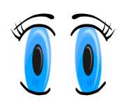 EYES EARS 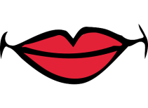 MOUTH NOSE
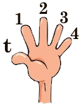FINGERS 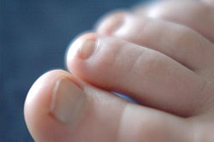 TOES TUMMY

- A teraz poproście do zabawy swoich rodziców. Zadaniem mamy lub taty będzie wydawanie wam polecenia dotknięcia jakiejś części ciała. Żeby to zrobić, rodzic musi tylko powiedzieć :” Touch your nose? . Zabawę można kontynuować pytając o wszystkie poznane dotychczas części ciała.

- Pamiętacie historyjkę, w której Cheeky wybrał się razem ze swoim przyjacielem, lwem Rory do wesołego miasteczka. Trafili tam do cyrku, w którym były lustra zmieniające obraz. Raz nos Cheekego był mały – SMALL, a innym razem robiła się bardzo duży – BIG. Nauczcie się teraz tych nowych słów i posłuchajcie piosenki. W trakcie słuchania eęfk

https://www.youtube.com/watch?v=Sj0Lqil6Ams

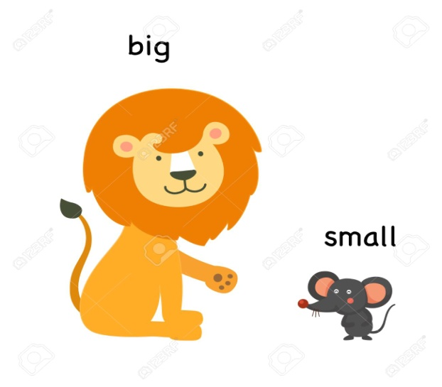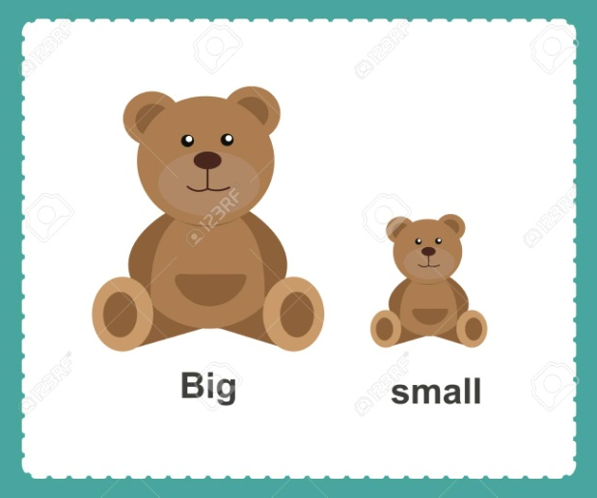

- Na koniec zaśpiewajcie piosenkę żeby pożegnać się z małpką Cheeky:

https://www.youtube.com/watch?v=vyxrwjQrkPg

- W wolnej chwili możecie wykonać załączoną kartę pracy (wyciąć obrazki na dole i dopasować je do odpowiedniej kategorii ).

